Bajkoterapia- Angelika Lorek ,,Bajka o starym misiu”- bajka której celem jest docenienie tego co się ma
Bajka o starym misiu

Pewnego dnia starsza pani porządkowała strych,
a że była już słaba, poprosiła swoją sąsiadkę – Kasię o pomoc. Ta z uśmiechem chętnie wzięła się do pracy.

Segregując stare i niepotrzebne rzeczy, zauważyła wielkie pudło, w którym znajdował się duży, szary, smutny miś.

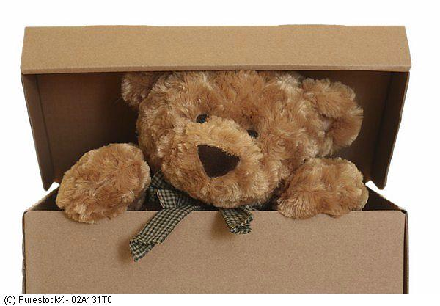
Kobieta, widząc wzrok dziewczynki skierowany na misia, postanowiła go Kasi podarować. Stwierdziła, iż u niej na pewno będzie mu lepiej.
A dając jej tego misia, choć w małym stopniu podziękuje uprzejmej dziewczynce za okazaną pomoc. Kilkanaście lat spędzonych na strychu sprawiło, że stary stał się nieszczęśliwy i samotny.
Od tego dnia dziewczynka, choć posiadała wiele ładniejszych, nowszych zabawek, nie rozstawała się z misiem.
W starym smutnym misiu widziała przyjaciela, który zawsze potrafił ją wysłuchać, do którego mogła się przytulić. Z upływem czasu Kasi wydawało się, że mordka misia stawała się weselsza. I tak właśnie było. Miś został doceniony. Niezależnie od swojego wyglądu, w końcu był komuś potrzebny. Wszystkie dzieci dziwiły się, co dziewczynka widzi w tym starym, szarym miśku.
Lecz ona nie zmieniała zdania i doceniała go takim, jaki jest.
